Безопасное детство в наших руках!

Давайте проверим вместе?

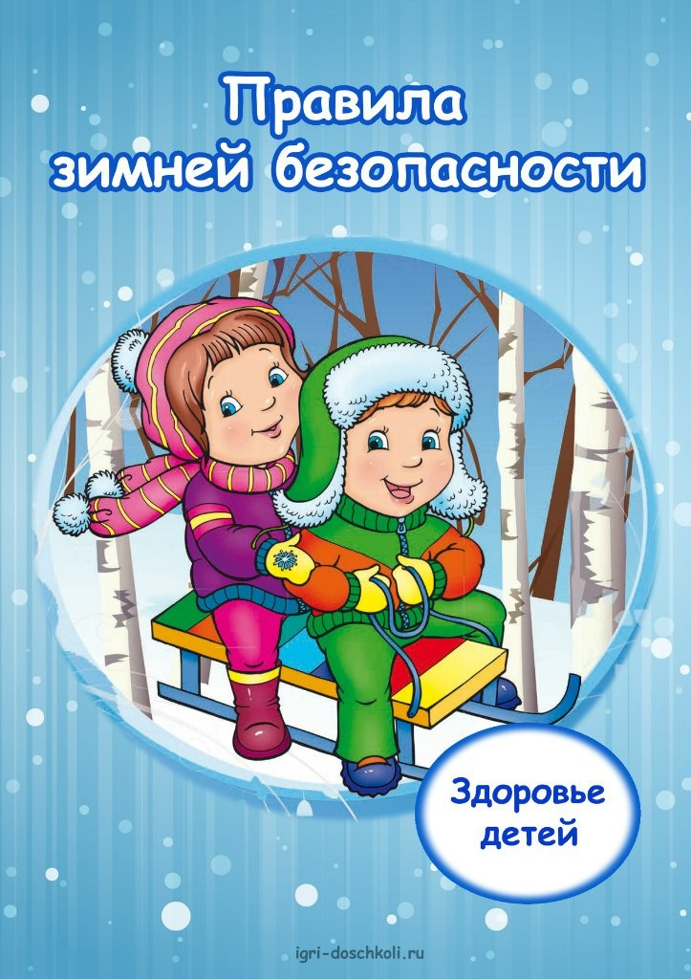

На детской площадке:

- Закреплены ли качели?
- Нет ли травмоопасных и режущих предметов, инвентаря?
- Нет ли острых углов?
- Есть ли сломанные или поврежденные ограждения?

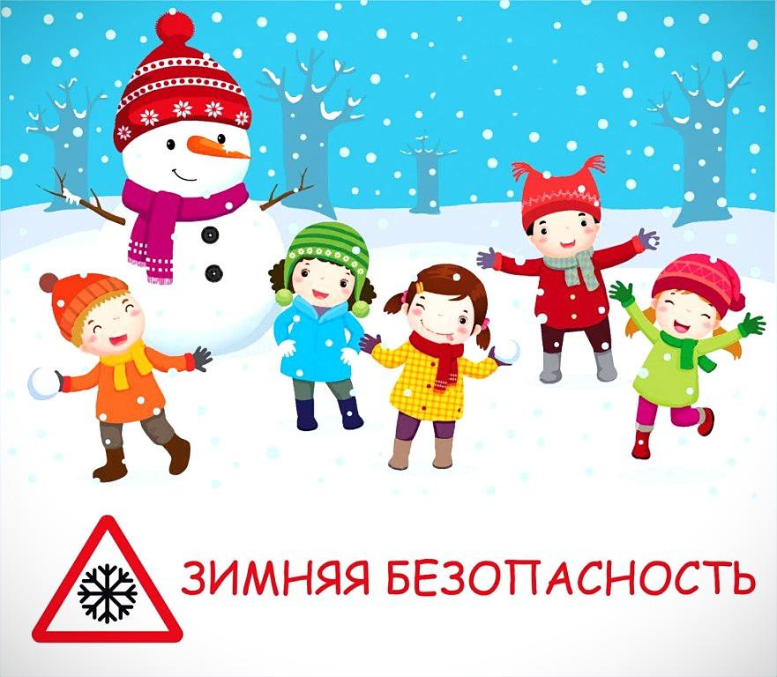

Во дворе/на территории:
- Есть ли глубокие ямы без ограждений и опознавательных знаков?
- Есть ли открытые колодцы или люки?
- Есть ли неогороженные заброшенные, недостроенные здания и сооружения?
- Есть ли факты нарушений правил дорожного движения, создающие опасность для детей?

Муниципальная комиссия по делам несовершеннолетних и защите их прав МО «Макаровский городской округ»

Памятка
для родителей
В рамках реализации
Всероссийской акции
«Безопасность детства»
«Безопасная зима»
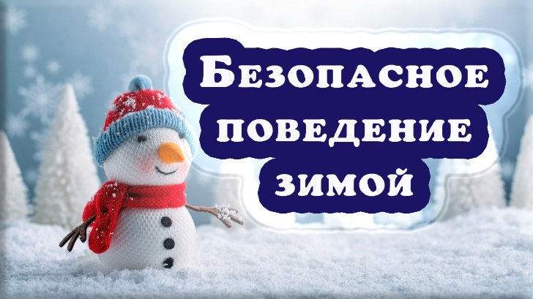

Макаров
2021 г.

Уважаемые родители!
Чтобы избежать непредвиденных ситуаций с детьми, убедительно просим вас позаботиться о безопасности ребенка в зимний период!
Основные правила и советы для родителей
- решите проблему свободного времени детей;
- Помните! Поздним вечером и ночью (с 22 до 6 часов местного времени) детям и подросткам законодательно запрещено появляться на улице без сопровождения взрослых;
- постоянно будьте в курсе, где и с кем ребенок, контролируйте место пребывания детей;
- внимательность на улице и на дороге уместна всегда. Но зимой — особенно. В холодное время года темнеет рано: в сумерках видимость становится хуже, а очертания предметов (например, автомобилей) могут и вовсе искажаться. 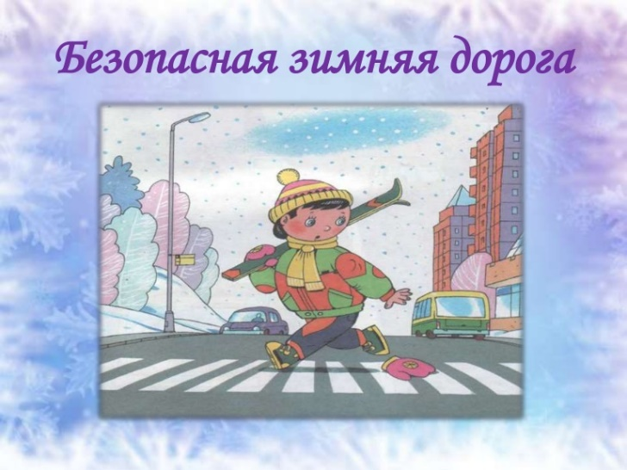
Конечно, возможные опасности — не повод запереться дома до лета. Объясните ребёнку, что нужно:
- немедленно возвращаться домой, если на улице резко похолодало или заметно усилился ветер;
- держаться подальше от крыш домов, с которых могут упасть сосульки или снежные глыбы;
- переходить дорогу только по пешеходному переходу, предварительно убедившись не только в отсутствии автомобилей, но и в хорошем обзоре дороги — из-за снежных заносов легко не заметить приближающейся машины;
- не ходить по краю тротуара и не останавливаться у самой дороги;
- выбирать для очень активных развлечений, например, игры в снежки, не слишком людные места, чтобы случайно не травмировать маленьких детей или пожилых людей;
- всегда быть на связи с родителями, и, если возникла экстренная ситуация — сразу же позвонить маме или папе.
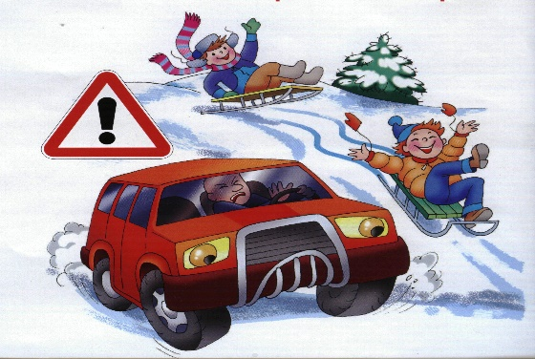
Совет родителям. Прикрепите к одежде или рюкзаку светоотражающий элемент — так ребёнок будет виден водителям даже в темноте. Сделать сына или дочь еще заметнее для участников дорожного движения можно с помощью яркой одежды. Чтобы не стать жертвой или виновником ДТП, обучите детей правилам дорожного движения, научите их быть предельно внимательными на дороге и в общественном транспорте;
проявляйте осторожность и соблюдайте все требования безопасности, находясь с детьми на игровой площадке в зимний период; изучите с детьми правила езды на аргамаках, санках, ледянках, «ватрушках».
Водоёмы в холодный период года — место повышенной опасности и для детей, и для их родителей. Если вы решили отправиться на водоём необходимо соблюдать проверенные правила безопасности:
- выходить на лёд в одиночку опасно, но и ходить по замёрзшему водоёму большой группой тоже рискованно. Максимально безопасный способ передвижения по льду водоёма — на расстоянии 5-6 метров друг от друга;
- проверяйте лед на прочность палкой, а не ногой;
- опасно выходить на лёд, покрытый снегом -легко не заметить трещины и провалы;
-избегайте выходить на лёд, если начался дождь, сильный ветер, метель;
- если лёд под ногами затрещал — сразу возвращайтесь к берегу, лучше всего лёжа, по уже оставленным следам.
Совет родителям. Научите ребёнка тому, что, если лёд под ним всё же провалился — первым делом нужно громко звать на помощь. Затем — по возможности ухватиться за лёд, постараться выбраться на поверхность и лёжа добираться к берегу. Объясните ребёнку, что очень важно не делать резких движений и держаться на плаву, даже если выбраться сразу не удалось.

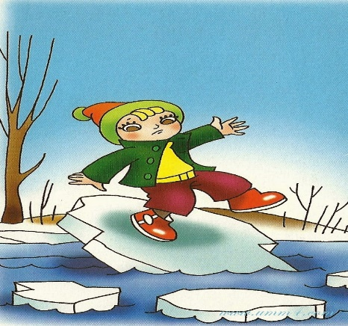

Сохранение жизни и здоровья детей - главная обязанность взрослых

С уважением и заботой о Ваших детях, муниципальная комиссия по делам несовершеннолетних и защите их прав
МО «Макаровский городской округ»

